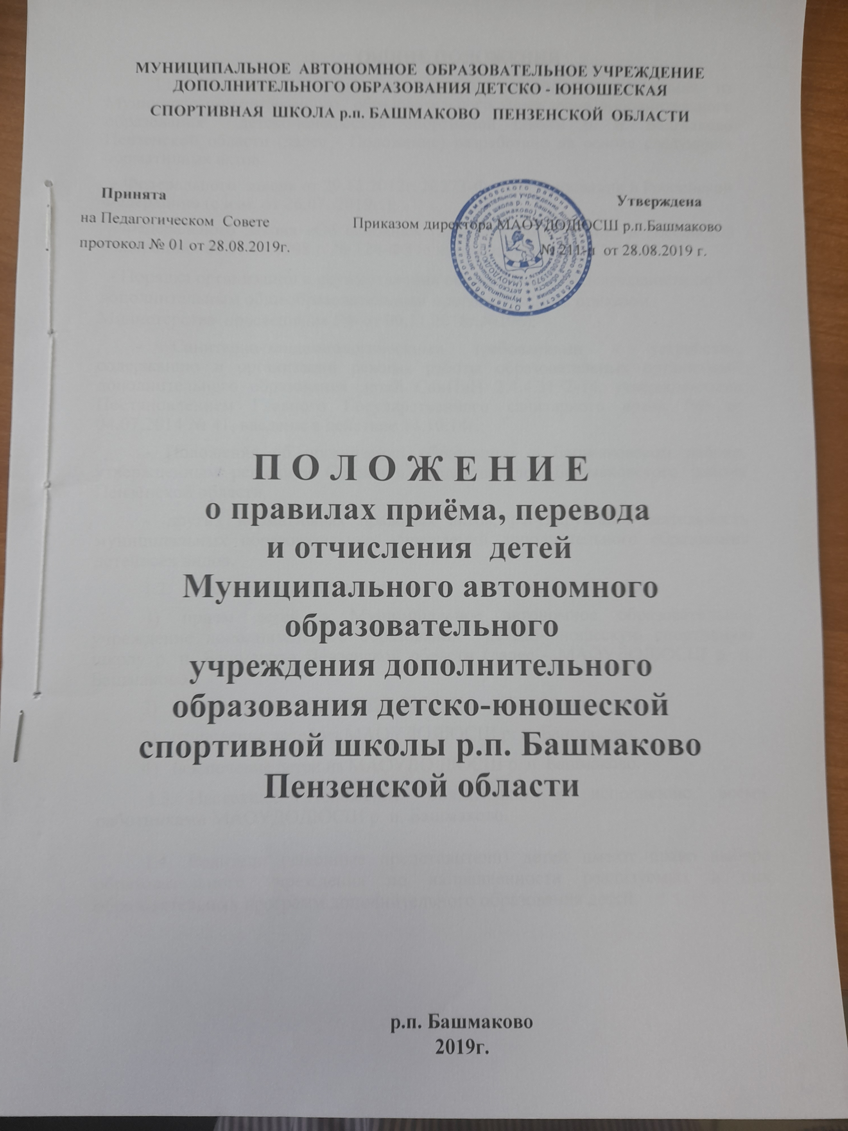

- ОБЩИЕ ПОЛОЖЕНИЯ
1.1. Положение о правилах приема, перевода и отчисления из Муниципального автономного образовательного учреждения дополнительного образования детско-юношеской спортивной школы р. п. Башмаково Пензенской области (далее - Положение) разработано на основе следующих нормативных актов:
- Федерального закона от 29.12.2012г. №273-Ф «Об образовании в Российской Федерации» (с изм. от 26.07. 2019г.);
- Федерального Закона «Об основных гарантиях прав ребенка в Российской Федерации» от 03.07.1998 г. № 124-ФЗ (с изменениями на 27.12.2018г.);
- Порядка организации и осуществления образовательной деятельности по дополнительным общеобразовательным программам (утв. приказом Министерства просвещения РФ от 09.11.2018г.№196);
- Санитарно-эпидемиологическими требованиями к устройству, содержанию и организации режима работы образовательных организаций дополнительного образования детей СанПиН 2.4.4.3172-14, утвержденными Постановлением Главного Государственного санитарного врача РФ от 04.07.2014 № 41, введены в действие 14.10.14г.;
- Положения об организации образования в Башмаковском районе, утвержденным решением Собрания представителей Башмаковского района Пензенской области.
- других нормативных правовых актов, регулирующих деятельность
муниципальных образовательных учреждений дополнительного образования детейвсех видов.
1.2. Положение регламентирует:
1) прием детей в Муниципальное автономное образовательное учреждение дополнительного образования детско-юношескую спортивную школу р. п. Башмаково Пензенской области (далее - МАОУДОДЮСШ р. п. Башмаково);
- перевод детей в МАОУДО ДЮСШ р. п. Башмаково;
- отчисление детей из МАОУДОДЮСШ р. п. Башмаково;
4) исключение детей из МАОУДО ДЮСШ р. п. Башмаково.
1.3. Настоящее Положение обязательно к исполнению всеми работниками МАОУДОДЮСШ р. п. Башмаково.
1.4. Родители (законные представители) детей имеют право выбора
образовательного учреждения по направленности реализуемых в них
образовательных программ дополнительного образования детей.

П. ПРИЕМ ДЕТЕЙ В МАОУДОДЮСШ р. п. Башмаково
2.1. При приеме в МАОУДОДЮСШ р. п. Башмаково не допускается ограничения по полу, расе, национальности, языку, происхождению, месту жительства, отношению к религии, принадлежности к общественным организациям, социальному положению.
При приеме детей в спортивные отделения необходимо медицинское заключение о состоянии здоровья ребенка.
  - МАОУДОДЮСШ р. п. Башмаково обеспечивает прием детей школьного возраста с 6 до 18 лет, желающих получить дополнительное образование и проживающих на территории Башмаковского района Пензенской области.
2.3.Возраст детей и численный состав спортивного отделения, продолжительность занятий в нем определяется Уставом МАОУДОДЮСШ р. п. Башмаково и Санитарно-эпидемиологическими требованиями к устройству, содержанию и организации режима работы образовательных организаций дополнительного образования детей СанПиН 2.4.4.3172-14. Занятия проводятся по группам, индивидуально или всем составом спортивного отделения.
2.4. Прием детей в МАОУДОДЮСШ р. п. Башмаково осуществляется приказом директора учреждения о зачислении при предоставлении следующих документов:
- заявления родителей (законных представителей) на имя директора установленного образца;
- копию свидетельства о рождения ребенка (паспорт);
- медицинскую справку, исключающую противопоказания для обучения в МАОУДОДЮСШ р. п. Башмаково по избранной направленности.
2.5. При приеме детей МАОУДОДЮСШ р. п. Башмаково обязано ознакомить их и его родителей(законных представителей), с Уставом учреждения, лицензией на правоведения образовательной деятельности и другими документами, регламентирующими организацию образовательного процесса.
2.6.Прием детей может осуществляться на 2-ой и последующие года обучения при наличии заявления родителей (законных представителей) и соответствующей подготовки ребенка по выбранной направленности. Каждый ребенок имеет право заниматься в нескольких спортивных отделениях с учетом положений Устава и требований санитарных норм, регламентирующих режим организации работы с детьми по максимальной нагрузке в зависимости от их возраста.
2.7. МАОУДОДЮСШ р. п. Башмаково может создавать объединения в других муниципальных образовательных учреждениях в порядке, предусмотренном законодательством Российской Федерации.

III. ПЕРЕВОД ДЕТЕЙ
3.1. Перевод детей с одного года обучения на другой осуществляется на основе выполнения им программных требований, выполнения контрольно- переводных нормативов, по приказу директора на основании решения тренерского Совета МАОУДОДЮСШ р. п. Башмаково.
3.2. По письменному заявлению родителей (законных представителей) допускается перевод ребенка в течение учебного года с одного спортивного отделения на другое (в том числе разного профиля), исходя из его способностей и склонностей к выбранному виду деятельности.
3.3.Дети имеют право на перевод в другое образовательное учреждение, реализующее образовательную программу соответствующего уровня и направленности, при согласии этого образовательного учреждения. Перевод детей в иное образовательное учреждение дополнительного образования детей производится по письменному заявлению их родителей (законных представителей).
3.4. Перевод детей сопровождается изданием приказа директора МАОУ ДОДЮСШ р. п. Башмаково об отчислении из учреждения по причине перевода.

IV. ОТЧИСЛЕНИЕ ДЕТЕЙ ИЗ МАОУДОДЮСШ р. п. Башмаково
4.1Отчисление детей из МАОУДОДЮСШ р. п. Ьашмаково осуществляется по следующим основаниям:
- по заявлению родителей (законных представителей);
-по медицинскому заключению о состоянии здоровья ребенка;
-при невыполнении родителями (законными представителями) условий договора между МАОУДОДЮСШ р. п. Башмаково (законными представителями) и др.
Родители (законные представители) за 7 дней до отчисления ребенка письменно уведомляются об этом МАОУДОДЮСШ р. п. Башмаково.
Родители (законные представители) имеют право обжаловать у Учредителя решение МАОУДОДЮСШ р. п. Башмаково в месячный срок с момента получения письменного уведомления.
4.2. Настоящие Правила предусматривают следующие причины
прекращения детьми обучения в МАОУДОДЮСШ р. п. Башмаково (далее отчисление):
4.3. Отчисление ребенка в связи с переводом в другое образовательное
учреждение;
4.4. Выезд за пределы территории Башмаковского района Пензенской области. Отчисление ребенка из МАОУДОДЮСШ р. п. Башмаково в связи с выездом за пределы территории Башмаковского района Пензенской области осуществляется по письменному заявлению родителей (законных представителей).
4.5. Отчисление из МАОУДОДЮСШ р. п. Башмаково в связи со смертью ребенка;
4.6. Отчисление ребенка в связи с помещением в специализированные
учреждения для несовершеннолетних, нуждающихся в социальной реабилитации(социально-реабилитационные центры, социальные приюты, центрыпомощидетям);
4.7. Отчисление в связи с приговором суда об осуждении
несовершеннолетнего к отбыванию наказания в воспитательной колонии для
несовершеннолетних;
4.8. Отчисление детей из МАОУДОДЮСШ р.п. Башмаково осуществляется приказом директора учреждения. Родителям (законным представителям) выдается документ об уровне освоения ребенком соответствующей образовательной программы, заверенные подписью руководителя и печатью МАОУДОДЮСШ р.п. Башмаково.
4.9. Ребенок, полностью освоивший образовательную программу,
считается выпускником и отчисляется из МАОУДОДЮСШ р. п. Башмаково приказом директора.

V. ИСКЛЮЧЕНИЕ ДЕТЕЙ ИЗ МАОУДО ДЮСШ р. п. Башмаково
5.1. По решению Педагогического совета МАОУДОДЮСШ р. п. Башмаково за совершенные неоднократно грубые нарушения Устава учреждения допускается исключение из образовательного учреждения. Грубым нарушением Устава учреждения признается нарушение, которое повлекло или реально могло повлечь за собой тяжкие последствия в виде:
-причинение ущерба жизни, здоровья детей, сотрудников, посетителей
учреждения;
- причинение ущерба имуществу учреждения, имуществу детей, сотрудников, посетителей учреждения;
-дезорганизация работы МАОУДОДЮСШ р. п. Башмаково.
Исключение детей из МАОУДОДЮСШ р. п. Башмаково применяется, если меры воспитательного характера не дали результата и дальнейшее пребывание ребенка в учреждении оказывает отрицательное влияние на других детей, нарушает их права и права работников учреждения, а также нормальное функционирование учреждения.
5.2. Решение об исключении принимается с учетом мнения родителей(законных представителей) ребенка и их согласия.

VI. ЗАКЛЮЧИТЕЛЬНОЕ ПОЛОЖЕНИЕ

6.1. Спорные вопросы по приему, переводу, отчислению и исключению,
возникающие между родителями (законными представителями) детей и
администрацией МАОУДОДЮСШ р. п. Башмаково, регулируются в порядке, предусмотренном законодательством РФ.

